Connaitre les mesures de durées

Connaitre les unités de durées et leurs équivalences

Mets une croix dans l’unité qui permet de mesurer la durée de l’événement donné.
- manger son petit déjeuner. | seconde | minute | heure
- dormir une nuit entière. | seconde | minute | heure
- ouvrir un paquet cadeau. | seconde | minute | heure
- s’amuser en récréation. | seconde | minute | heure
Lire l’heure

Place les aiguilles sur les horloges qui n’en ont pas, indique l’heure du matin donnée par les autres horloges.

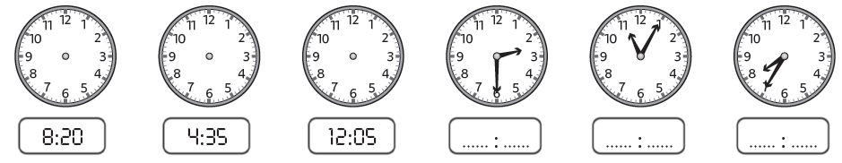

Convertir les unités de durées

Entoure la bonne réponse.
180 min = | 3 min | 3 h | 4 h
360 s = | 5 min | 6 s | 6 min
2 min 35 s = | 155 s | 235 s | 352 s
3 min 20 s = | 320 s | 200 s | 50 s

Calculer avec des durées

Relie le calcul à sa réponse.
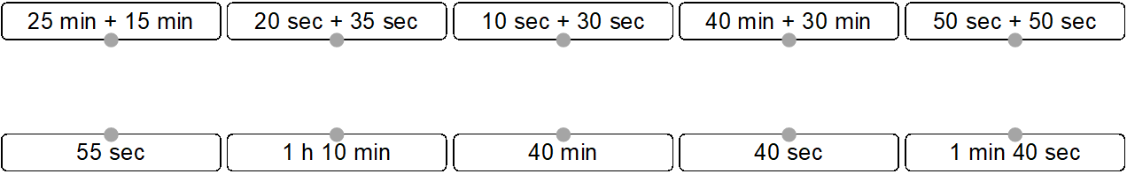

Déterminer un instant
Nadim regarde le film Madagascar. Il lance le dessin animé à 14 h 10.  À quelle heure finira le film ?   |   1h35

Connaitre les mesures de durées

Connaitre les unités de durées et leurs équivalences

Complète les phrases avec des unités de mesure.
- Manger un sandwich prend environ 10 ............................ .
- Se servir un verre d’eau dure environ 5 ............................. .
- Entre deux périodes de vacances, il y a environ 7 ............................ .
- Jouer à un jeu de société prend environ 1 ............................ .
Lire l’heure

Place les aiguilles sur les horloges qui n’en ont pas, indique l’heure donnée par les autres.

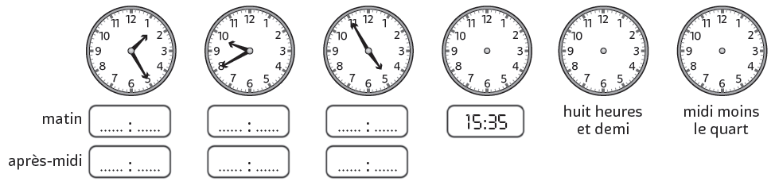

Convertir les unités de durées

Convertis les durées proposées dans l’unité demandée.
- 3 min = .................. s | - 135 min = .......... h ....... min | - 4 h 35 min = .................. min
- 2 min 20 s = .................. s | - 3 h = .................. min | - 250 s = ............. mi............ s

Calculer avec des durées

Calcule ces durées. N’oublie pas de convertir les durées si nécessaire.
- 1 min 20 s + 35 s = ............. min ............. s | - 3 min 50 s + 2 min 35 s = ............. min ............. s
- 5 h 30 min + 45 min = ............. h ............. min | - 2 h 40 min + 1 h 30 min = ............. h ............. min

Problème : déterminer un instant
Roméo se rend de Paris à New York.  À quelle heure va-t-il atterrir ? | 